BSA下阶段需求

# 1.定位信息分析

## 1.1功能项：

数据管理—定位信息分析

## 1.2需求:

在左侧系统模板增加3个查询模板：基站缺失查询清单、PN缺失查询清单、PN缺失涉及服务基站查询清单

，清单格式见附件。

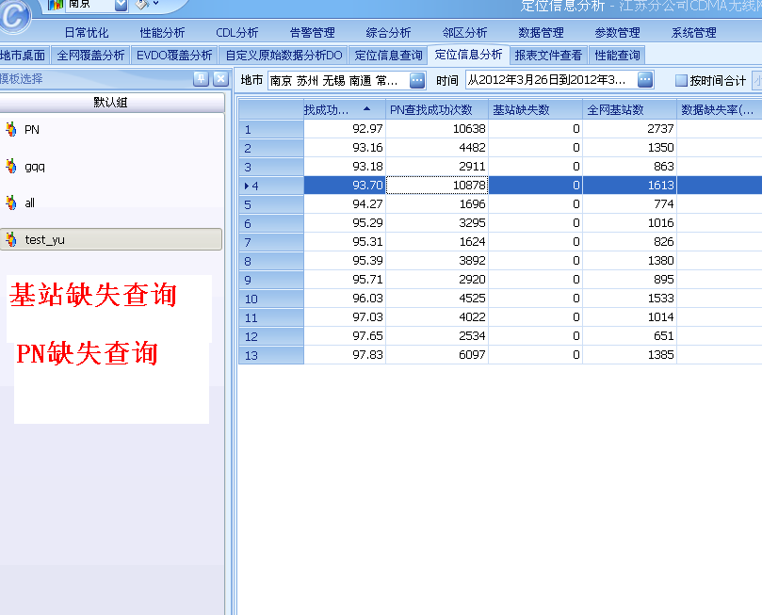

**PN缺失涉及服务基站查询**



# 2. 添加过滤条件

**在定位日志分析中建立过滤条件(如下图)，条件如下：**

**模板条件：**

main表：

gps_min

gps_type(不需要索引)

gps_result(不需要索引)

sid,nid,srv_bs,band_freq(组合索引)

output_hepe_m(需要索引)

PN1表：

p_f,PN(组合索引)

p_f,bsid,freq

不需配置模版的需要索引的

main 表：

local_time,gps_min(主键)

bs_found_matches(可以确认是否需要加)99%是1，需要查询的是0，建议建成索引

output_source

PN1表：

local_time,gps_min（索引）

PN2表：

local_time,gps_min（索引）

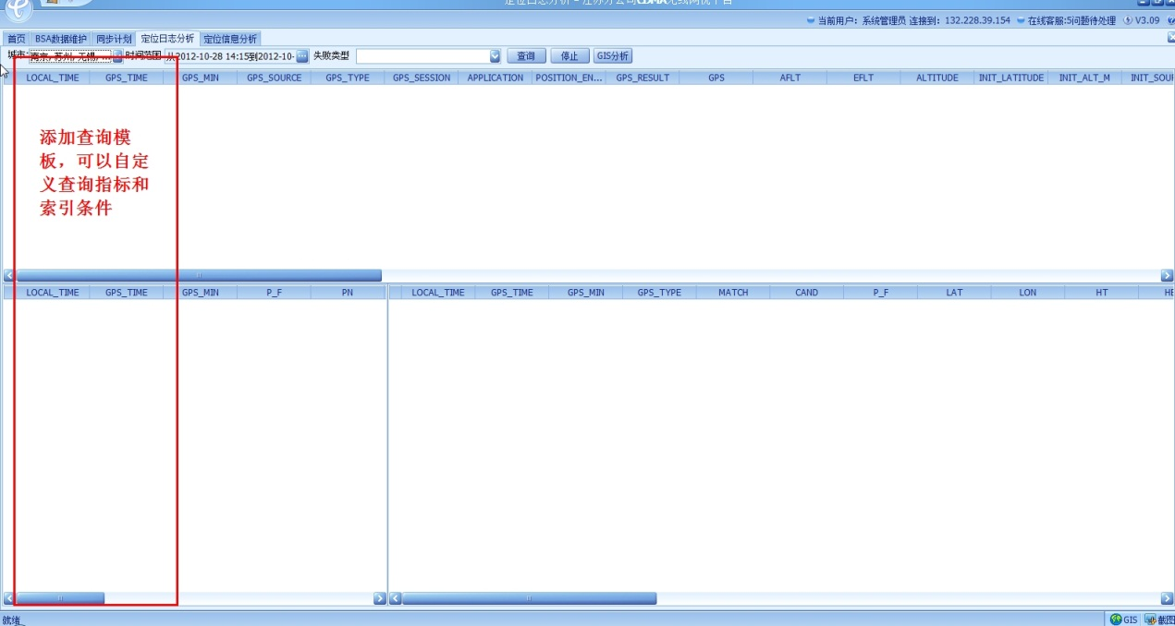

参考过滤模式如wlan数据采集

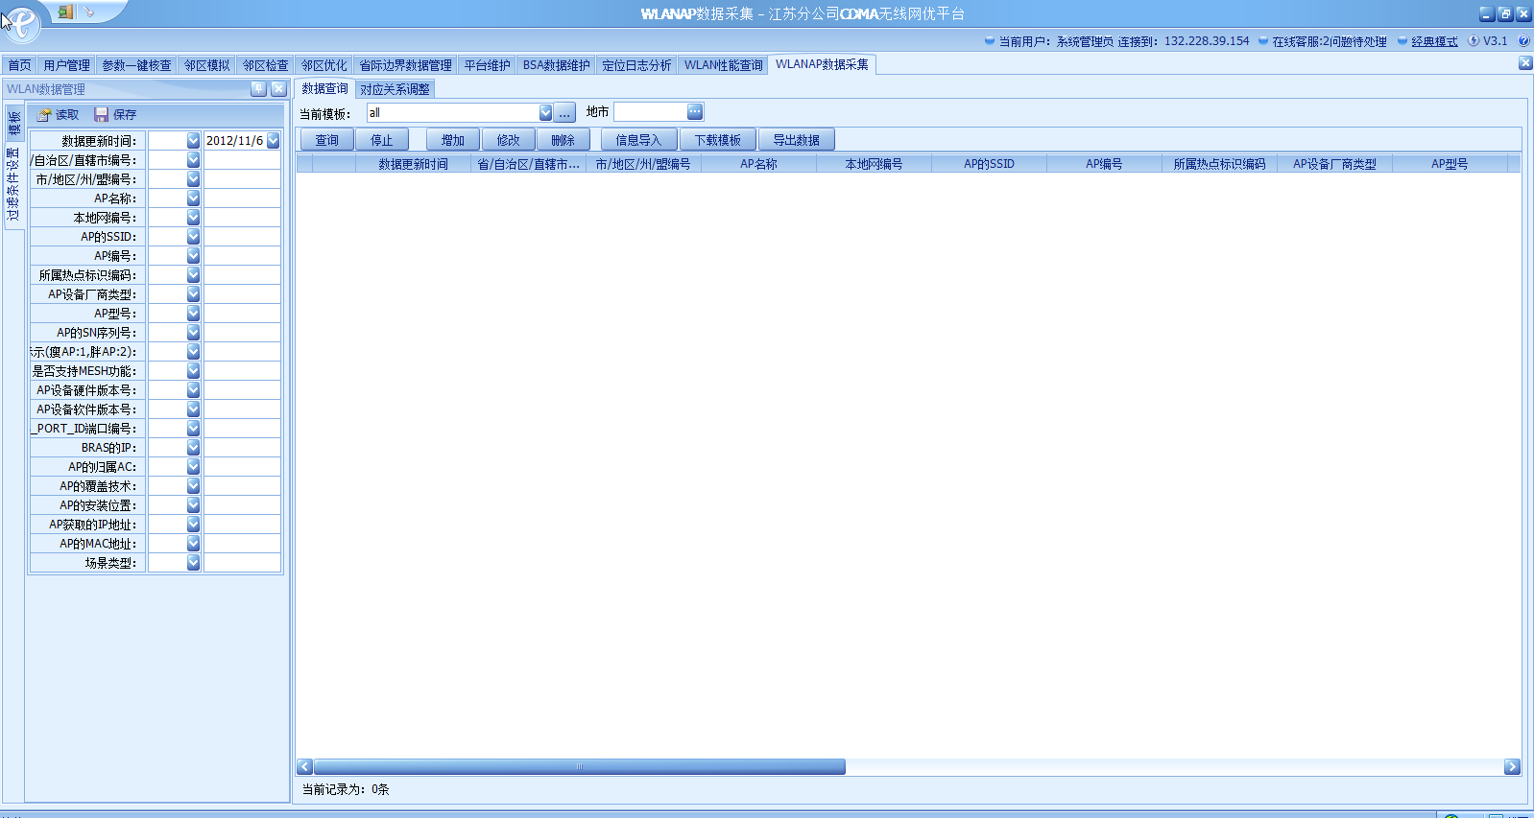

# 3. 报表联动

二期老功能定位信息分析可以右键关联到定位日志分析，传递时间网元查询结果

报表联动----------每次只传递一行数据的一个网元

1.全网指标，无联动

2.缺失BS清单，基站编号上右键-》main表，自动填写时间和sid,nid,srv_bs,band_freq(组合索引)

3.缺失PN清单涉及top站

缺失PN上右键-》PN1表的时间和p_f,PN(组合索引)

缺失PN涉及top站上右键-》PN1表的时间和p_f,bsid,freq 或 p_f,ext_id(组合索引)

4.缺失PN涉及top servBS

缺失PN上右键-》PN1表的时间和p_f,PN(组合索引)

缺失PN涉及top servBS站上右键-》main表的时间和sid,nid,srv_bs,band_freq(组合索引)

5. 缺失BS清单和缺失PN清单涉及top站，基站编号上右键关联到BSA数据维护，传递网元，仅查询出该网元数据，城市显示相应地市

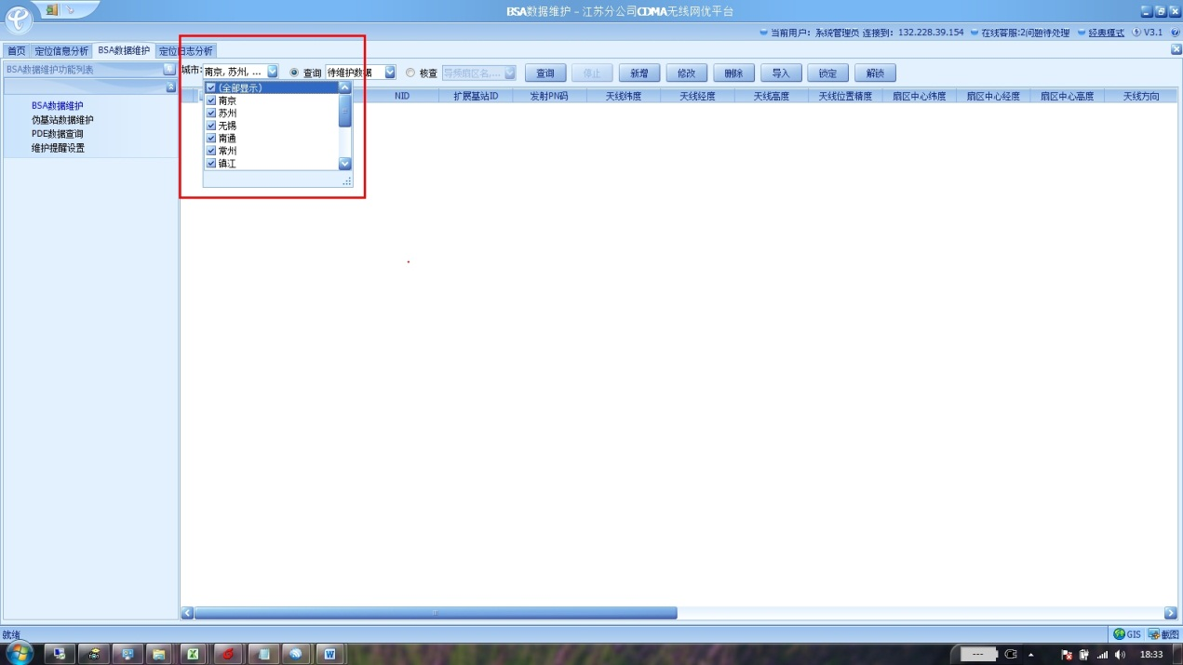

6.如下图所示，main表和PN1表和PN2表直接右键关联到BSA数据维护，传递网元，实现5中效果。

实现方式：

⮚Main表：直接根据NID、SID、band_FREQ、srv_bs组合索引

{bid=65536*band_FREQ+srv_bs} band_FREQ和srv_bs为16进制转换成10进制

⮚PN1表：

PN1表和PN2表对应关系如下：

PN信息表1（GPS_TIME,MIN）对应PN信息表2（GPS_TIME,MIN）

PN1表中右键关联时，直接用对应PN2表中的BSID、EXTBSID、SID组合索引

注：EXTBSID为16进制，转化成10进制后可以直接对应BSA表中扩展基站ID

PN2：

⮚根据EXTBSID、SID、NID组合索引

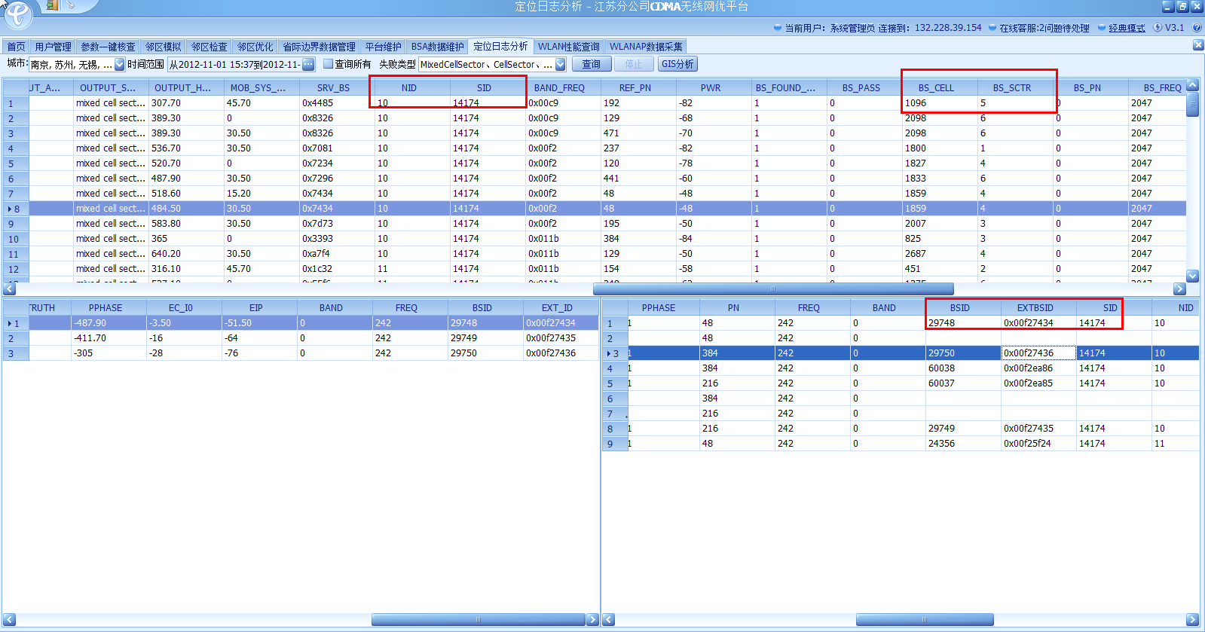

# 4.BSA数据维护和台账中添加字段

1.如下图所示，在BSA数据维护和台账中添加三个字段：扇区中心纬度、扇区中心经度和扇区中心高度。原来的扇区中心纬度、扇区中心经度和扇区中心高度改名为扇区中心纬度（参考）、扇区中心经度（参考）和扇区中心高度（参考）。

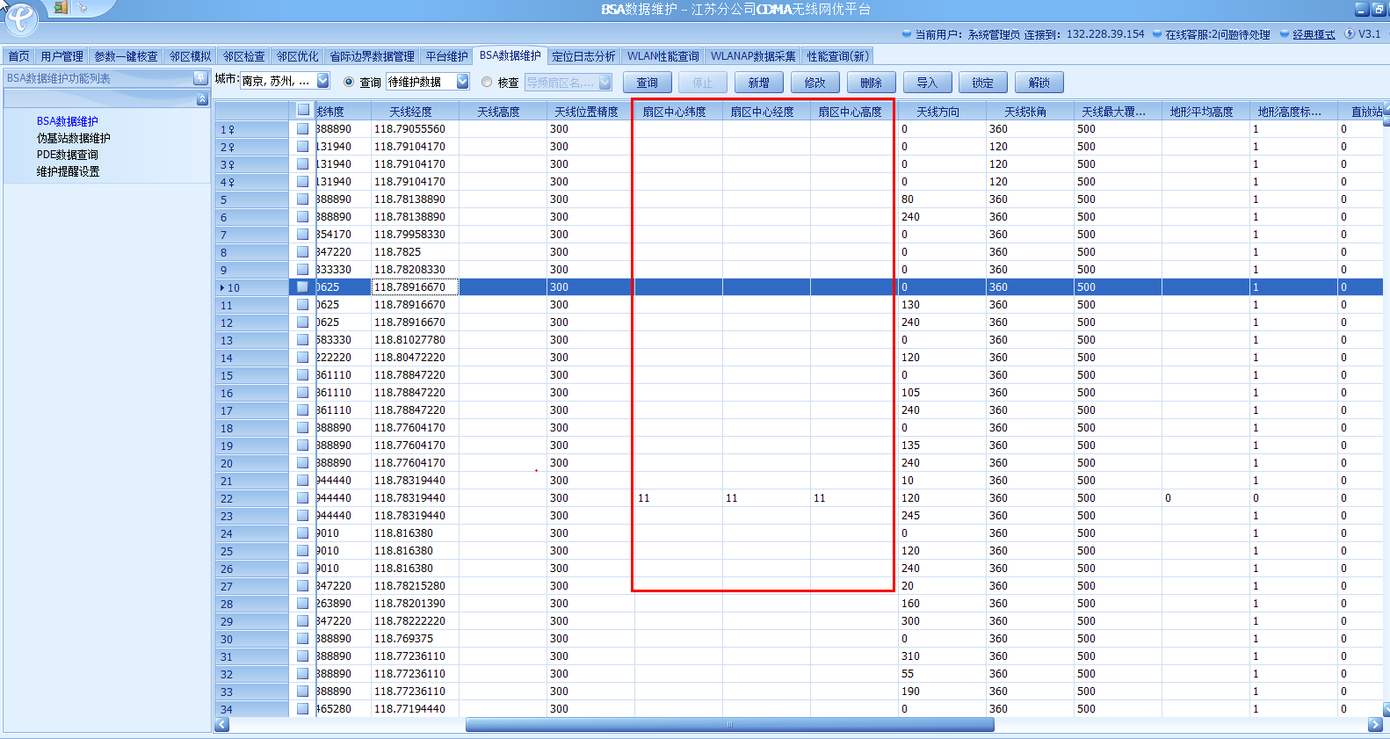

2. 扇区中心纬度、扇区中心经度和扇区中心高度支持用户修改并保存，不随五项推导值变更。扇区中心纬度（参考）、扇区中心经度（参考）和扇区中心高度（参考）显示的是五项推导值，不可修改。

3. 扇区中心纬度、扇区中心经度和扇区中心高度，如果用户没有修改，则显示五项推导结果。即与参考值相同。

4．上报集团时，五项推导上报的是扇区中心纬度、扇区中心经度和扇区中心高度。

# 5.BSA定位时候经纬度与话单关联分析

主要内容是BSA定位时候经纬度、话单经纬度、台账经纬度的组合分析